**LAPORAN UJIAN TENGAH SEMESTER**

**PHOTOGRAPY**



disusun oleh

**Anto Yuni Tri Wibowo**

**22.82.1373**

**PROGRAM SARJANA**

**PROGRAM TEKNOLOGI INFORMASI**

**UNIVERSITAS AMIKOM YOGYAKARTA**

**YOGYAKARTA**

**2022**

1. **Long Eksposure**

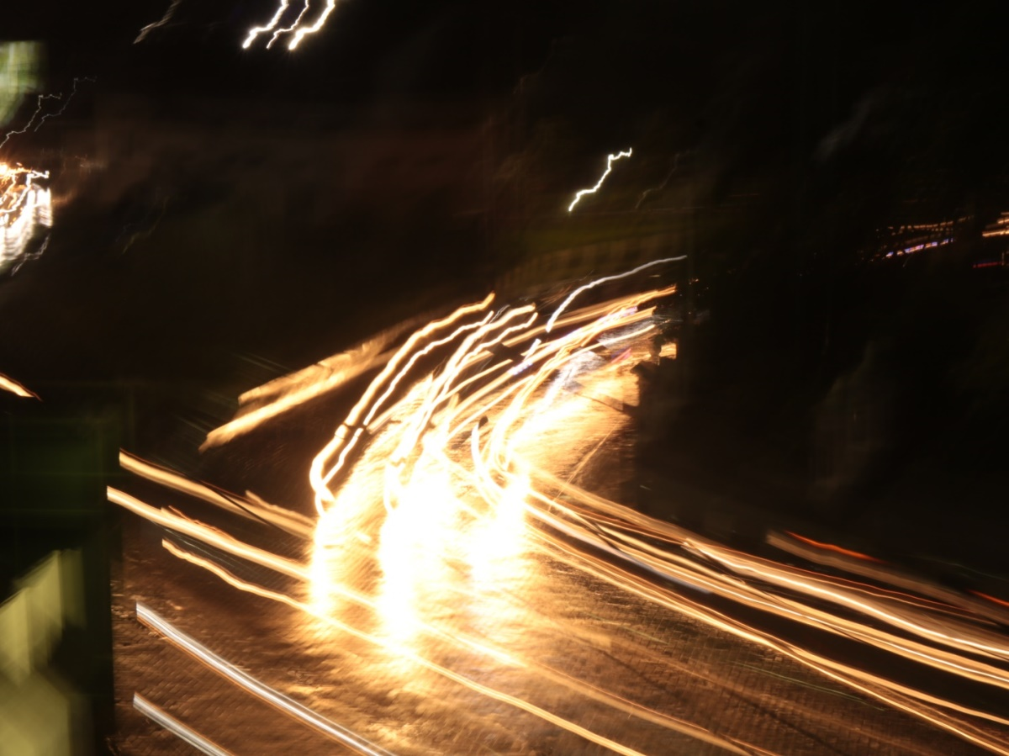

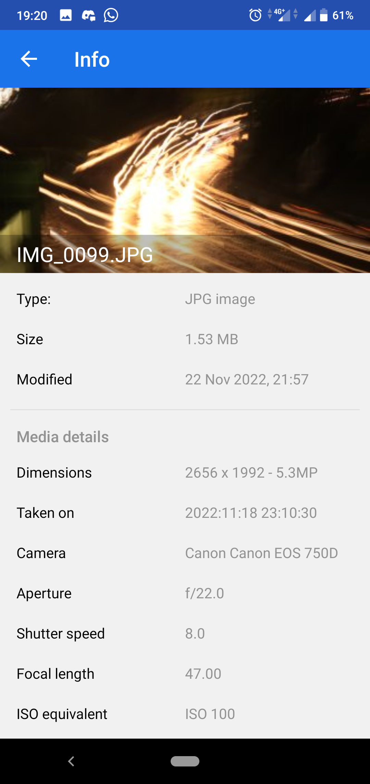

Shutter : 8

ISO : 100

Aperture : f/22

Deskripsi : Menggambarkan keramaian jalan raya di lampu merah Abu Bakar Ali.

Lokasi pengambilan : Parkiran Abu Bakar Ali

1. **Motion Blur**

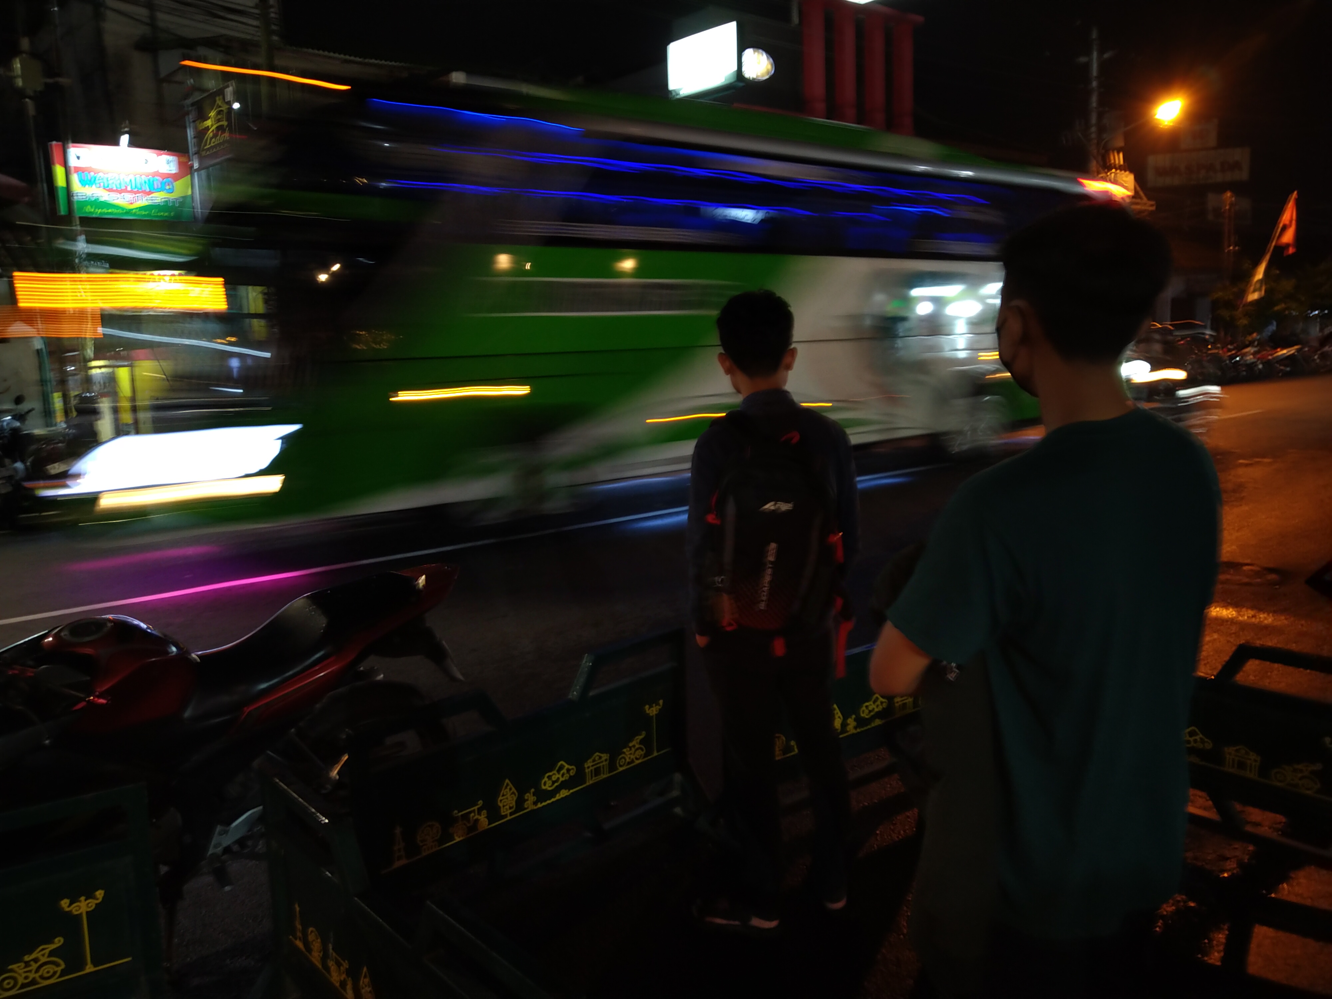

Shutter : 1/5

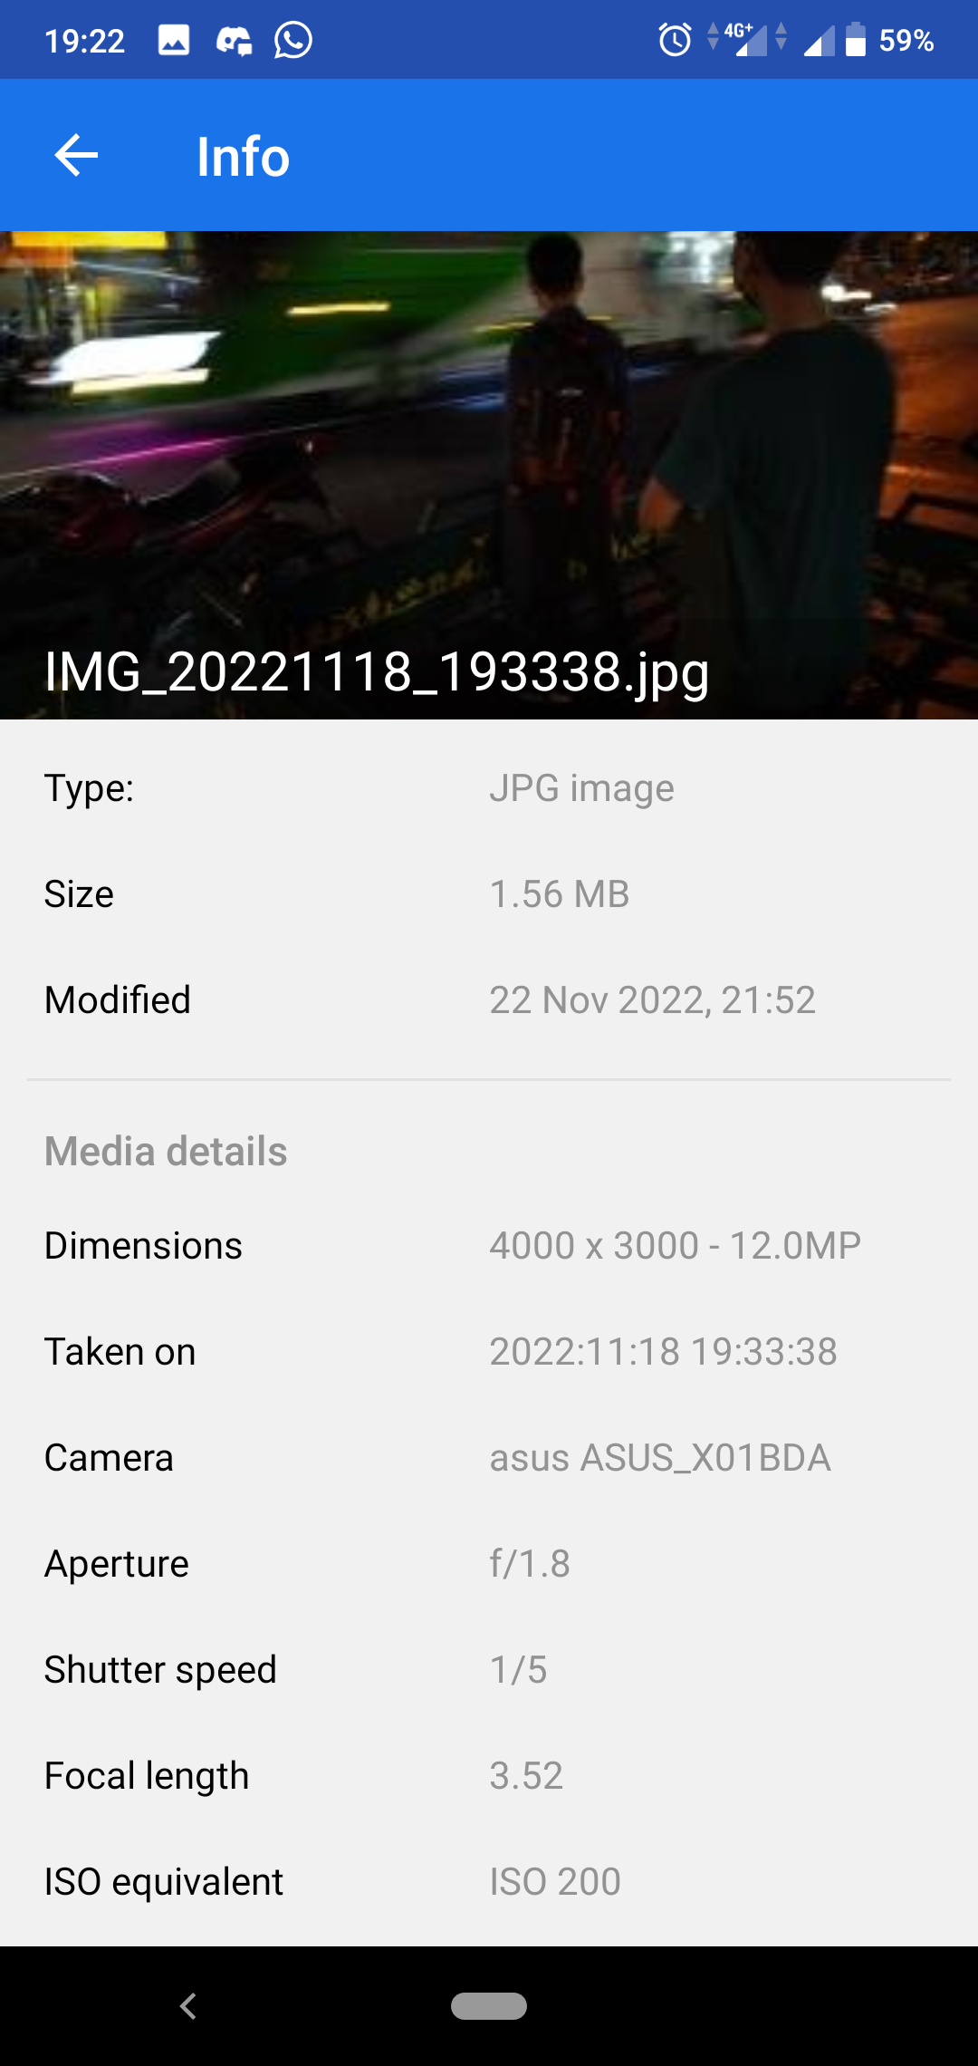

ISO : 200

Aperture : f/1.8

Deskripsi : Menggambarkan beberapa orang yang ingin menyebrang jalan.

Lokasi pengambilan : Teras 1 Malioboro

1. **Makro**

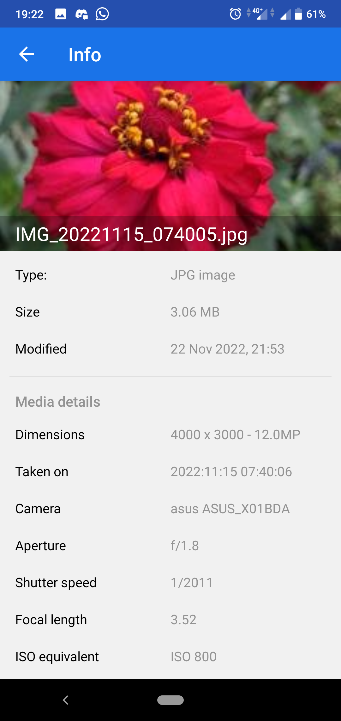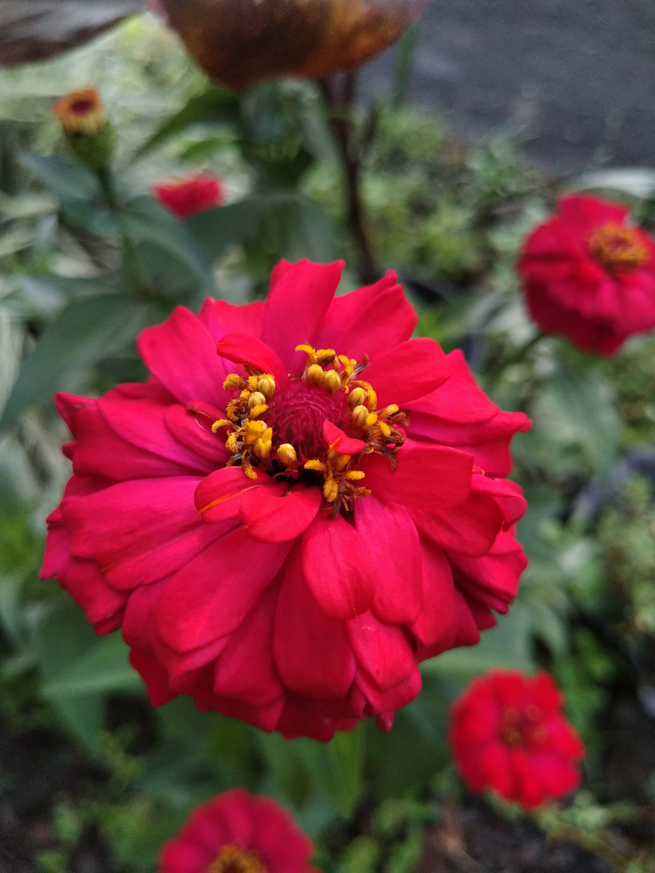

Shutter : 1/2011

ISO : 800

Aperture : f/1.8

Deskripsi : Menggambarkan bagaimana bentuk detail dari bunga sari.

Lokasi pengambilan : Depan rumah

1. **Black & White**

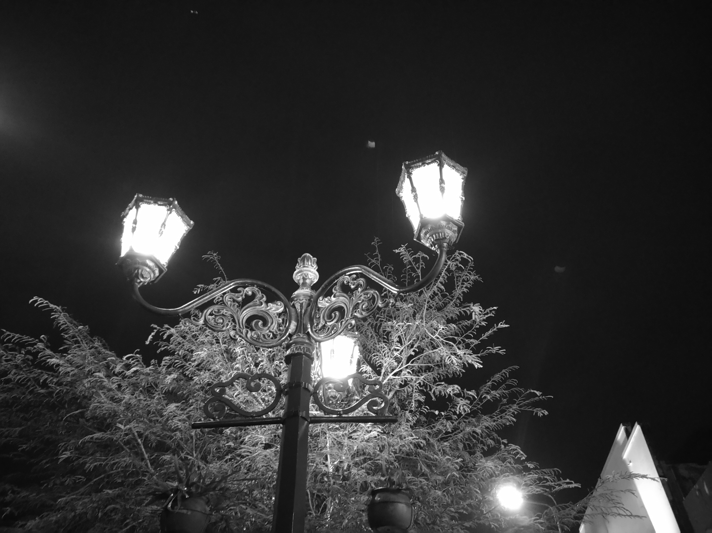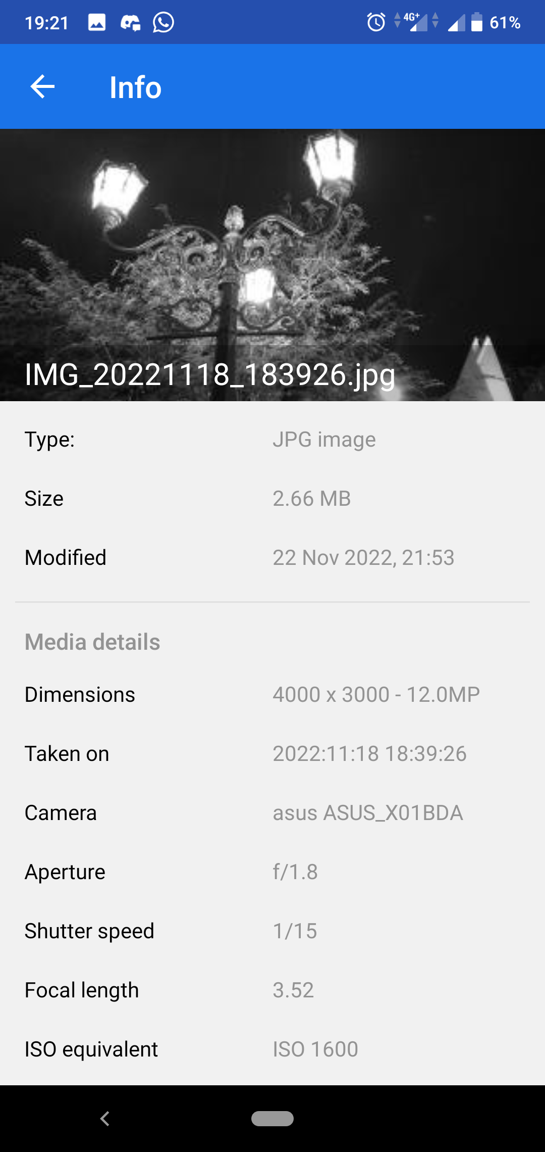

Shutter : 1/15

ISO : 1600

Aperture : f/1.8

Deskripsi : Menggambarkan sebuah lampu jalan tua yang masih bekerja dengan baik.

Lokasi pengambilan : Jalan Malioboro

1. **Shilluete**

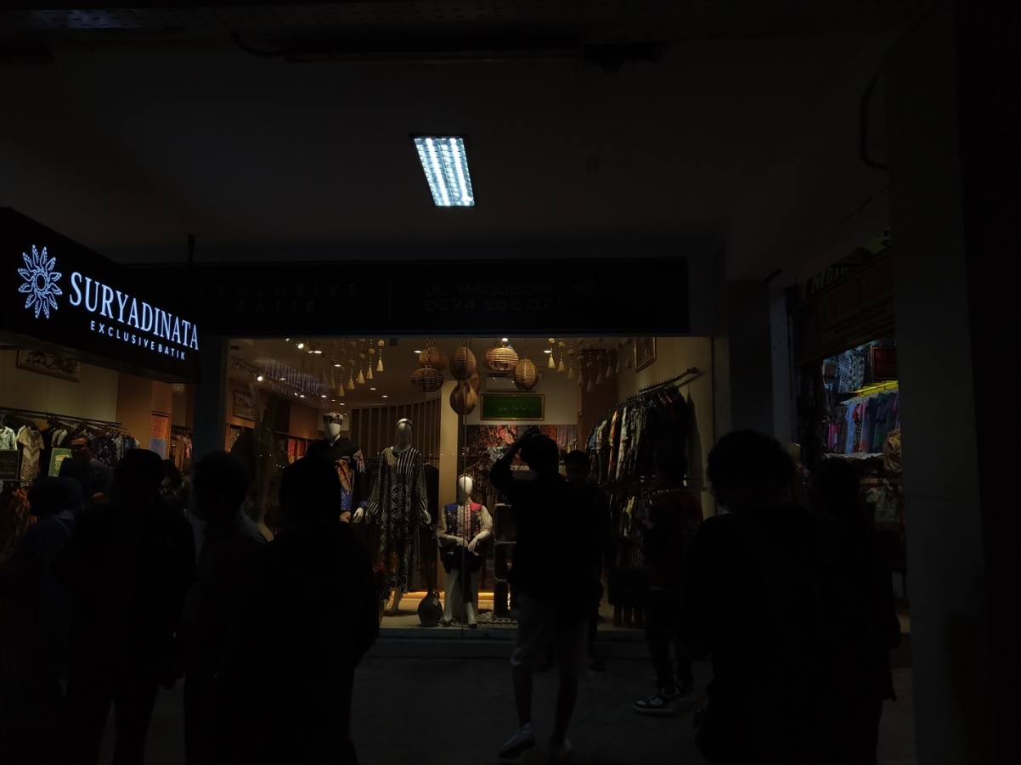

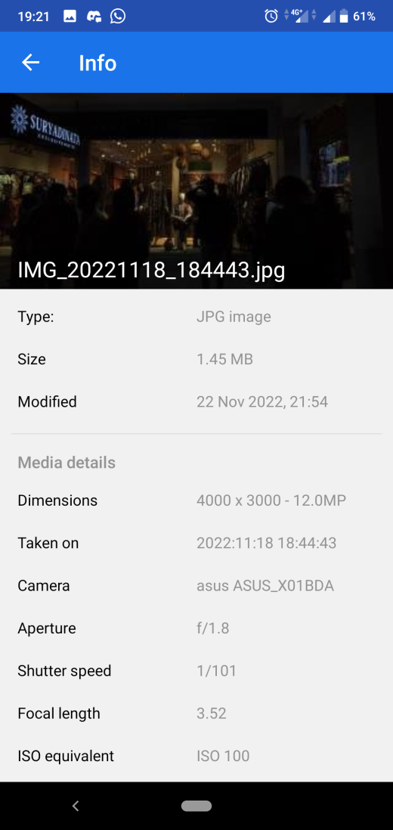

Shutter : 1/101

ISO : 100

Aperture : f/1.8

Deskripsi : Menggambarkan keramaian didepan sebuah toko pakaian.

Lokasi pengambilan : Malioboro

1. **High Speed**

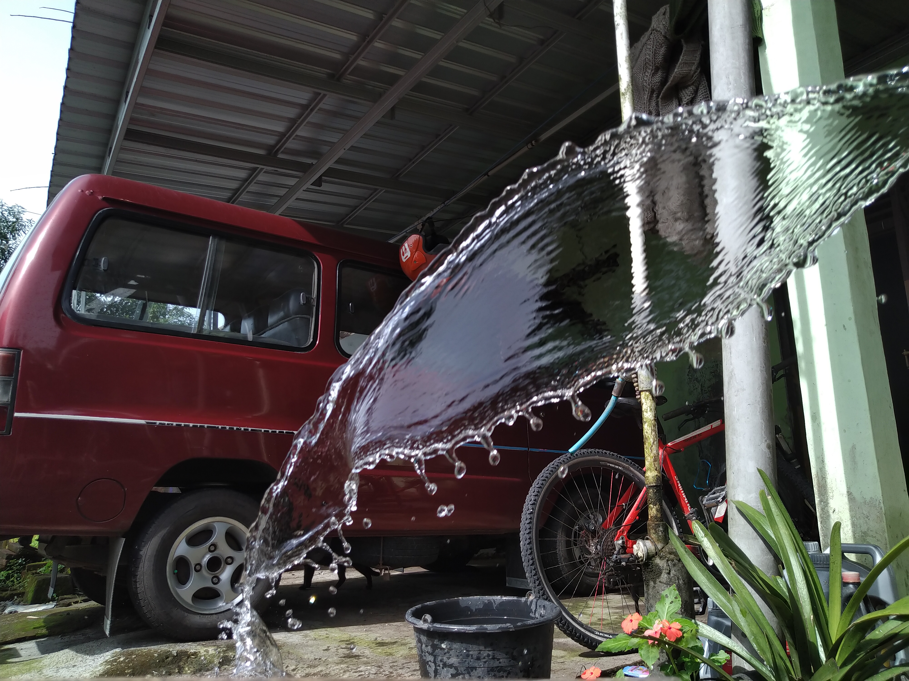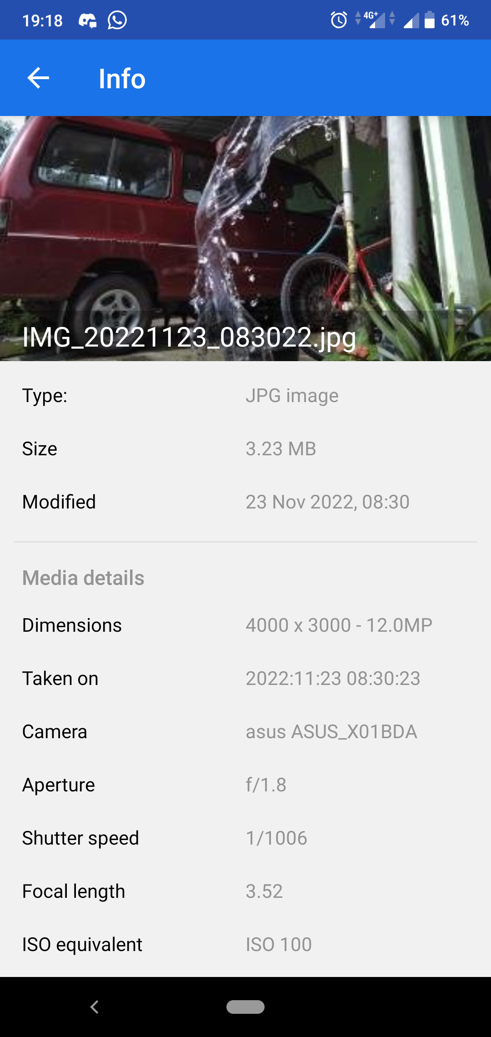

Shutter : 1/1006

ISO : 100

Aperture : f/1.8

Deskripsi : Menggambarkan air yang terhenti saat sedang dilempar ke udara.

Lokasi pengambilan : Depan rumah

Keterangan : Dalam pengaturan Shutter speed sudah 1/1000 tetapi hasilnya 1/1006.

1. **Minimalis**

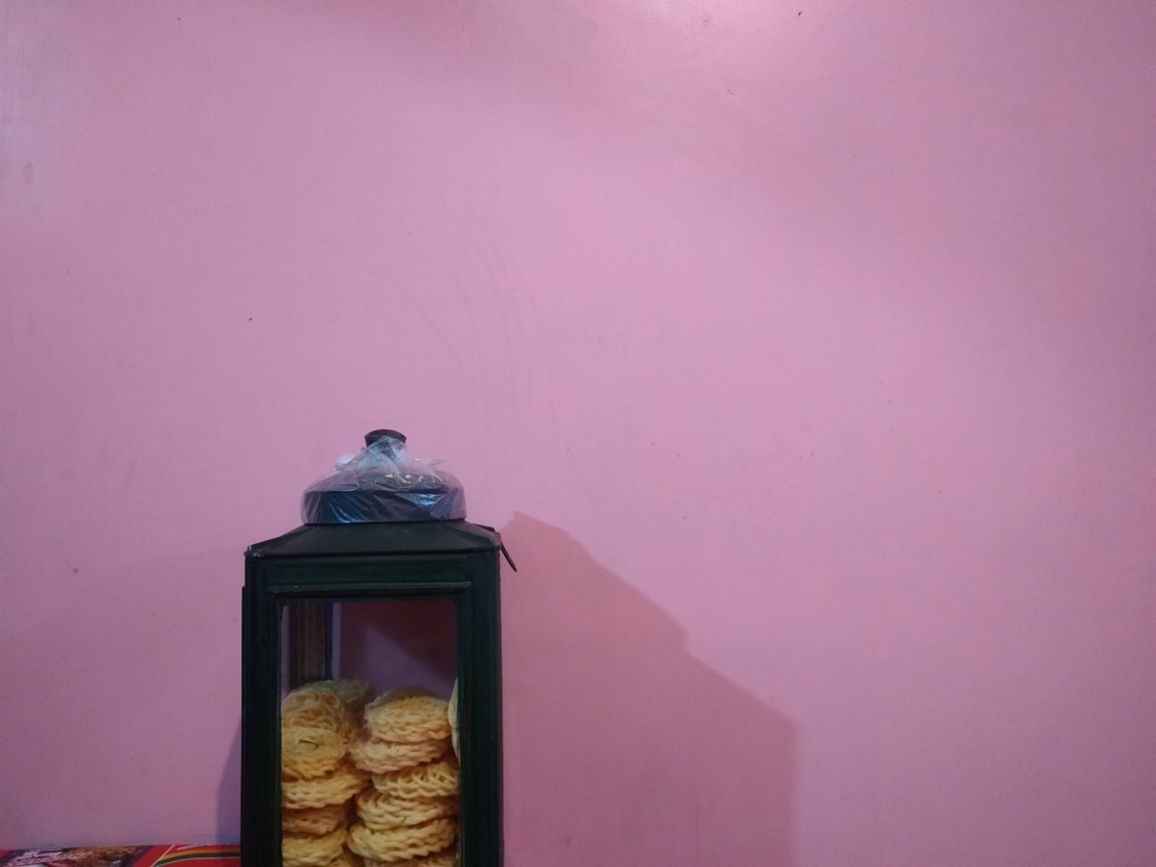

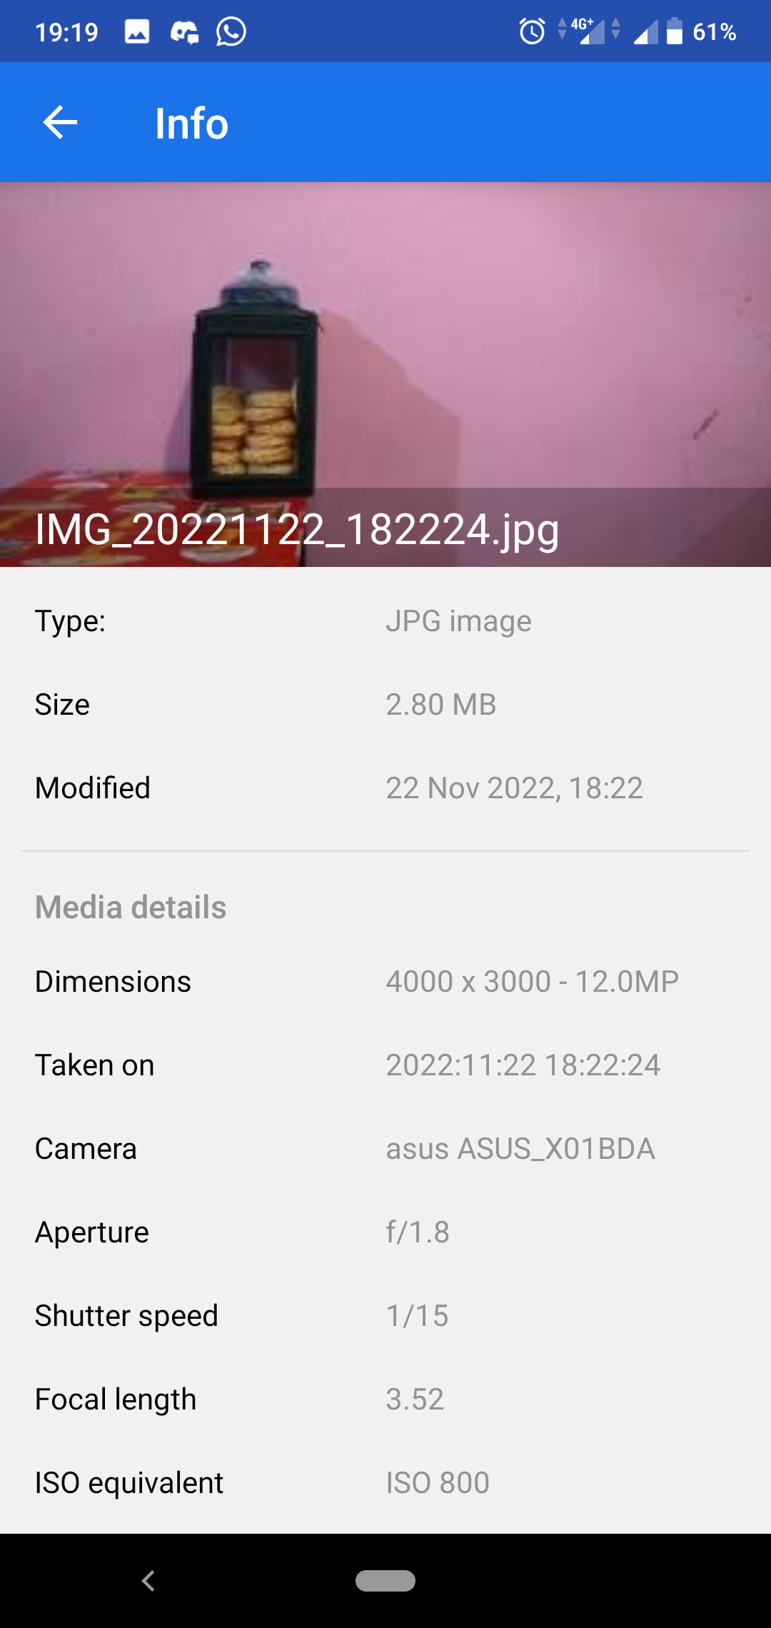

Shutter : 1/15

ISO : 800

Aperrture : f/1.8

Deskripsi : Menggambarkan kaleng kerupuk di sebuah tempat makan yang masih setengah penuh

Lokasi pengambilan : Warmindo dekat rumah

**CONTACT PERSON :**

Phone/Whatsapp : 089653353394